10. DB

2016년 지방 1과제

db 항목에 대한 풀이집

2016

DB 패키지로는 mysql-server를 사용합니다.

<SUN-srv2>

root@SUN-srv2:~# **apt-get install mysql-server -y**

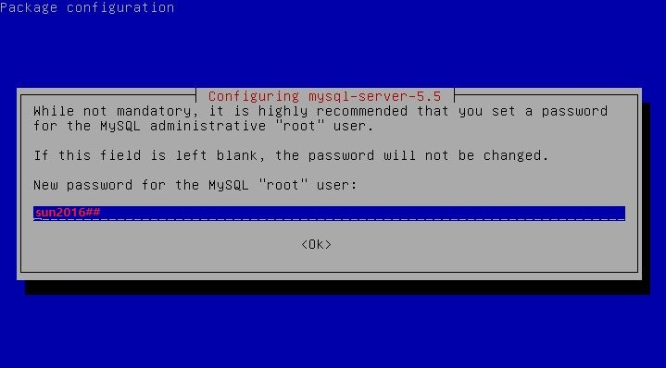

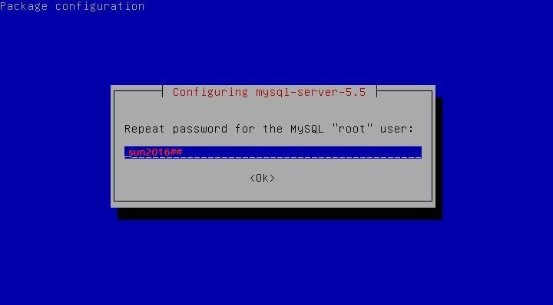

설치 시 암호를 ‘sun2016##’으로 지정합니다.

root@SUN-srv2:~# **mysql -u root -p**

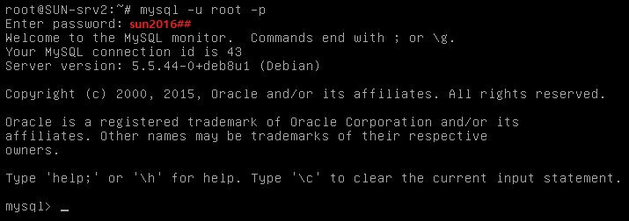

이제 아래를 참고하여 데이터베이스와 테이블을 생성합니다.

mysql> **create database authdb;**

* authdb라는 데이터베이스를 생성합니다. 이름은 authdb를 따라줍니다.



mysql> **use authdb;**

* authdb 데이터베이스를 수정하기 위해 선택하는 작업입니다.

mysql> **create table user ( User varchar(255), Password varchar(255) );**

* user라는 테이블을 현재 선택된 데이터베이스에 생성합니다. 이때, 속성 값으로 User(길이 255)와 Password(길이 255)를 추가합니다.
* 테이블 이름과 속성 이름들은 위를 그대로 사용해줍니다.



mysql> **insert into user (User,Password) values (‘Sun01’,’password01’);**

mysql> **insert into user (User,Password) values (‘Sun02’,’password02’);**

mysql> **insert into user (User,Password) values (‘Sun03’,’password03’);**

mysql> **insert into user (User,Password) values (‘Manager’,’password04’);**

* user 테이블에 값을 추가합니다.
* values의 앞이 속성을 선택하는 영역이며, 뒤가 값을 설정하는 영역입니다.
* 대소문자를 꼭 구분해서 작성합니다.
* 추가한 값 삭제는 아래와 같습니다.

mysql> **delete from user where 속성=’매치될 값’;**

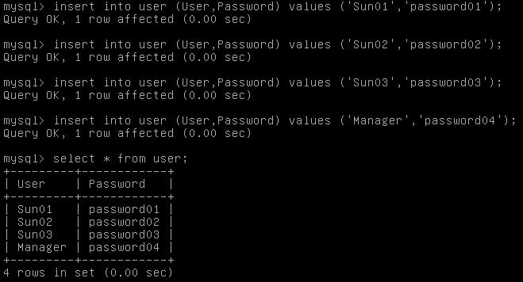

mysql> **grant all on authdb.* to ‘root’@’%’ identified by ‘sun2016##’;**

* authdb 데이터베이스에 포함되는 내용을 이름: root, 암호: sun2016##인 사용자에게 모두 허용할 수 있도록 위 명령어를 실행합니다.



mysql> **exit**

root@SUN-srv2:~# **vi /etc/mysql/my.cnf**



root@SUN-srv2:~# **systemctl restart mysql**

이제 클라이언트에서 설정합니다.(예시로 SUN-srv1을 사용했습니다.)

<SUN-srv1>

root@SUN-srv1:~# **apt-get install mysql-client libpam-mysql -y**

root@SUN-srv1:~# **vi /etc/pam-mysql.conf**

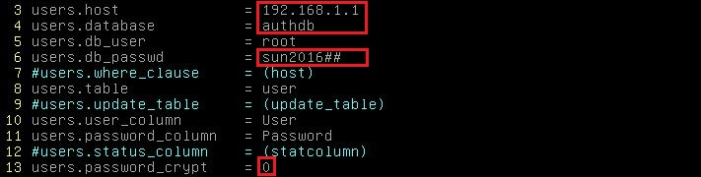

위 부분들만 수정합니다.

root@SUN-srv1:~# **vi /etc/pam.d/common-auth**



root@SUN-srv1:~# **useradd -m -s /bin/bash Sun01**

root@SUN-srv1:~# **useradd -m -s /bin/bash Sun02**

root@SUN-srv1:~# **useradd -m -s /bin/bash Sun03**

root@SUN-srv1:~# **useradd -m -s /bin/bash Manager**

root@SUN-srv1:~# **login Sun02**

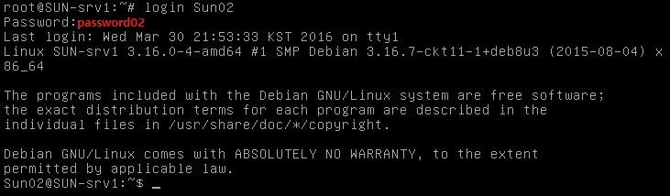

위와 같이 로그인이 되면 정상적으로 설정이 완료된 것입니다.